GE iCon Set SWC, Tiefsp., wandbündig geschl.,TurboFlush, WC-Sitz, T:56cm, wem

Geberit

Eigenschaften

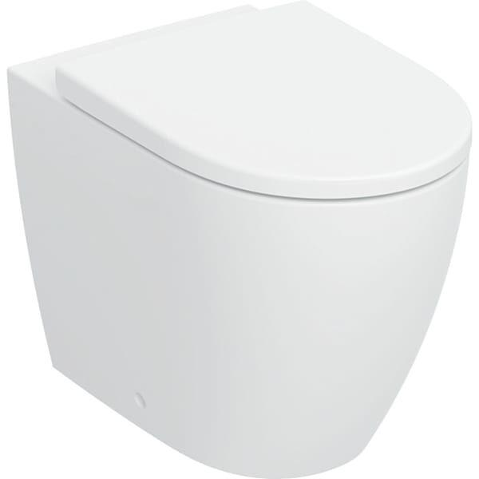

GTIN:

4064746021312

HAN:

503080JT1

Farbton

weiß

Montageart

Standmodell

Werkstoff

Keramik

Breite (mm)

355,00

Höhe (mm)

410,00

Tiefe (mm)

560,00

Position Abgang

RK (Rohr kurz)

Spülform

Tief

Spülvolumen (l)

4,00

Centre distance toilet seat fastening

155 mm

Mit Befestigungsmaterial

ja